Resolución del Pleno del Instituto de Transparencia, Acceso a la Información Pública y Protección de Datos Personales del Estado de México y Municipios, con domicilio en Metepec, Estado de México; de fecha dieciocho (18) de junio de dos mil veinticinco.

VISTAS las constancias para resolver el Recurso de Revisión 04603/INFOEM/IP/RR/2025, promovidos por XXXX, en lo sucesivo EL RECURRENTE, en contra de la respuesta otorgada a la solicitud de información 00093/COYOTEP/IP/2025, por parte del Ayuntamiento de Coyotepec, en adelante el SUJETO OBLIGADO, se emite la presente resolución con base en los siguientes:

A N T E C E D E N T E S

- En fecha quince de marzo de dos mil veinticinco se presentó ante el SUJETO OBLIGADO vía Sistema de Acceso a la Información; (SAIMEX), la solicitud de información pública, con el número de expediente 00093/COYOTEP/IP/2025, en la que se solicitó lo siguiente:

“Listas de Asistencia del personal adscrito a Presidencia, así como a todas sus Áreas, Departamentos, Jefaturas, o similares, del periodo comprendido del 01 de enero de 2025 a la fecha.”(Sic).

- Se eligió como modalidad de entrega de la información: A través del SAIMEX.

- El veintiséis de marzo de dos mil veinticinco, el SUJETO OBLIGADO dio respuesta a la solicitud de información, adjuntando un archivo electrónico bajo el nombre 00093 en formato pdf que al tema que nos atañe refiere lo siguiente:

“…le informó que no se cuenta con listas de asistencia de las fechas referida, toda vez que en este Ayuntamiento se cuenta con reloj checador digital, y debido al cambio de administración y el nuevo registro de los Servidores Públicos, este continúa en actualización.” (Sic)

- Inconforme con la respuesta emitida por el Sujeto Obligado, el Recurrente interpuso el presente recurso de revisión el veintitrés de abril de dos mil veinticinco, con el expediente número 04603/INFOEM/IP/RR/2025, manifestando lo siguiente:

- Acto Impugnado

“La respuesta del suejto obligado” (Sic)

- Razones o Motivos de Inconformidad

“No entrega la lista de asistencia o del reloj checador del personal solicitado.” (Sic)

- Posteriormente, la Comisionada Ponente con fundamento en lo dispuesto por el artículo 185, fracción II, de la Ley de la materia, a través del acuerdo de admisión de veinticinco de abril de dos mil veinticinco, puso a disposición de las partes el expediente electrónico vía SAIMEX a efecto de que en un plazo máximo de siete días manifestara lo que a derecho conviniera, ofreciera pruebas y alegatos según corresponda al caso concreto, de esta forma para que el SUJETO OBLIGADO presentase el informe justificado procedente.
- EL SUJETO OBLIGADO fue omiso en rendir el Informe Justificado; mientras que LA RECURRENTE dejó de realizar manifestaciones que a su derecho convinieran y asistieran.

- La Comisionada Ponente decretó el cierre de instrucción mediante el acuerdo del cinco de junio de dos mil veinticinco.

C O N S I D E R A C I O N E S

SEGUNDO. De la oportunidad y procedencia.
- Los medios de impugnación fueron presentados a través del SAIMEX, en el formato previamente aprobado para tal efecto y dentro del plazo legal de quince días hábiles otorgados; para el caso en particular es de señalar que el SUJETO OBLIGADO entregó su respuesta el veintiséis de marzo de dos mil veinticinco, de tal forma que el plazo para interponer el recurso de revisión transcurrió del día veintisiete de marzo de dos mil veinticinco al veintitrés de abril de dos mil veinticinco; en consecuencia, el ahora RECURRENTE presentó su inconformidad el día veintitrés de abril de dos mil veinticinco; es decir dentro del lapso legalmente establecido para tal efecto.

- Asimismo, el escrito contiene las formalidades previstas por el artículo 180 último párrafo de la Ley de la materia actual, por lo que es procedente que este Instituto de Transparencia, Acceso a la Información Pública y Protección de Datos Personales del Estado de México y Municipios, conozca y resuelva el presente recurso.

TERCERO. Del planteamiento de la Litis
- De las constancias en el expediente al rubro indicado, se desprende que el particular solicitó tener acceso a la información que a continuación se desagrega:
Listas de asistencia del personal de la Presidencia del
uno de enero al cuatro de marzo de dos mil veinticinco

- En respuesta, el SUJETO OBLIGADO, remitió un archivo electrónico en formato PDF, cuyo contenido se omite por ser de conocimiento de las partes pero que serán objeto de estudio en el presente recurso.

- Por lo que, el particular se inconformó porque no se entregó la información por parte del SUJETO OBLIGADO.

- En dichas condiciones, la Litis a resolver en este recurso se circunscribe a determinar si se actualizan las causales de procedencia previstas en el artículo 179, fracción I de la Ley de Transparencia y Acceso a la Información Pública del Estado de México y Municipios; fracción que determina la negativa a la información solicitada; contexto del cual se dolió EL RECURRENTE al momento de interponer su inconformidad.

- De modo tal que el presente recurso de revisión se abocará en determinar si el SUJETO OBLIGADO con su respuesta ciertamente actualiza las causales de procedencia antes señalada; asimismo, determinar si se vulnera el derecho de acceso a la información de la particular por la inobservancia a los principios contenidos en el artículo 11 de la Ley de Transparencia y Acceso a la Información Pública del Estado de México y Municipios, los cuales señala entre otros, que en la generación y entrega de información se deberá garantizar que sea oportuna, expedita, completa e integral.

CUARTA. Estudio de la controversia.
- Determinado lo anterior; revisaremos la atención otorgada por el Sujeto Obligado a la solicitud que dio origen a este recurso, considerando imprescindible establecer lo que la regulación determina, por ello, en primer lugar, vamos a revisar lo que mandata nuestra Ley de Transparencia local, en su artículo 12, el cual establece que quienes generen, recopilen, administren, manejen, procesen, archiven o conserven información pública serán responsables de la misma, del mismo modo, el artículo 18, establece que los Sujetos Obligados deberán documentar todo acto que derive del ejercicio de sus facultades, competencias o funciones desde su origen la eventual publicidad y reutilización de la información que generen.

- Asimismo, es relevante mencionar que el artículo 19, del ordenamiento local de la materia señala que se presume que la información debe existir si se refiere a las facultades, competencias y funciones que los ordenamientos jurídicos aplicables otorgan a los sujetos obligados y en caso de que dichas facultades no se hayan ejercido, se deberá motivar la respuesta en función de las causas que motivaron tal circunstancia.

- Los artículos antes citados, refieren que el derecho de acceso a la información pública es un derecho humano que abarca el solicitar, investigar, difundir y buscar información que se encuentre en los archivos de los sujetos obligados, ya sea porque estos las generaron o la poseen en atención a sus funciones, por lo que se le considera un bien común de dominio público, toda vez que al tratarse de acciones ejercidas por un servidor público, este lo hace en representación del Estado, por lo que le pertenece a todos y debe ser accesible a cualquier persona, ya sea que los particulares la puedan consultar por encontrarse publicada en cualquier medio de difusión o porque la requieren a través de una solicitud de acceso a la información, siempre y cuando no encuadre en una de las excepciones contempladas por la ley.

- Del Sujeto Obligado.
- El ejercicio del gobierno municipal se deposita en un cuerpo colegiado denominado Ayuntamiento. La ejecución de las atribuciones corresponde al Presidente Municipal, quien dirige la Administración Pública Municipal, misma que será centralizada, descentralizada y autónoma, dentro de sus dependencias de encuentran la Tesorería Municipal y la Dirección General de Administración, de conformidad con el artículo 18, fracción VIII, inciso a, del Bando Municipal 2025:
Bando Municipal 2025

Artículo 18. Para el despacho de los asuntos del Gobierno Municipal, el Ayuntamiento se auxiliará de las siguientes Unidades Administrativas:
[I…VII]
VII. Dirección de Administración
        - Coordinación de Recursos Humanos

- La Dirección de Administración, para el cumplimiento de sus atribuciones, se auxiliará de la Dirección de Recursos Humanos, misma que tendrá dentro de sus atribuciones las de elaborar, operar y mejorar los procedimientos administrativos de control para la selección, reclutamiento, contratación, escalafón, capacitación, retiro, sanción, comisión y desarrollo del personal al servicio del Municipio y Aplicar las disposiciones legales laborales que rigen al personal del Ayuntamiento, entre otras, de conformidad con el Manual de Procedimientos de Recursos Humanos del Municipio de Coyotepec, en particular en el apartado 4.5.

- De lo expuesto es de precisar que la respuesta fue emitida por la unidad administrativas competente, a través de la Servidor Público Habilitada de la Dirección de Administración, por lo que podemos advertir que EL SUJETO OBLIGADO siguió el procedimiento inmerso en la normatividad aplicable, ya que turnó el requerimiento de información a las unidades administrativas competentes, vigilando lo establecido por el artículo 162 de la Ley de Transparencia y Acceso a la Información Pública del Estado de México y Municipios, al turnar la solicitud de información al área en la que pudiera obrar la información de conformidad con la fracción XXXIX del artículo tercero de la legislación local vigente en materia de transparencia:
XXXIX. Servidor público habilitado: Persona encargada dentro de las diversas unidades administrativas o áreas del sujeto obligado, de apoyar, gestionar y entregar la información o datos personales que se ubiquen en la misma, a sus respectivas unidades de transparencia; respecto de las solicitudes presentadas y aportar en primera instancia el fundamento y motivación de la clasificación de la información.

- Así las cosas, se advierte que efectivamente la Unidad de Transparencia cumplió con lo establecido en el artículo 162 de la Ley de Transparencia y Acceso a la Información Pública del Estado de México y Municipios, el cual menciona lo siguiente:
“Artículo 162. Las unidades de transparencia deberán garantizar que las solicitudes se turnen a todas las Áreas competentes que cuenten con la información o deban tenerla de acuerdo a sus facultades, competencias y funciones, con el objeto de que realicen una búsqueda exhaustiva y razonable de la información solicitada.”
- Es de subrayar que el derecho de acceso a la información pública, consiste en que la información solicitada conste en un soporte documental en cualquiera de sus formas, a saber: expedientes, reportes, estudios, actas, resoluciones, oficios, correspondencia, acuerdos, directivas, directrices, circulares, contratos, convenios, instructivos, notas, memorandos, estadísticas o bien, cualquier otro registro que documente el ejercicio de las facultades, funciones y competencias de los Sujetos Obligados; los que, podrán estar en cualquier medio, sea escrito, impreso, sonoro, visual, electrónico, informático u holográfico, de conformidad con el artículo 3, fracción XI, de la Ley de la materia, el cual dispone lo siguiente:
“Artículo 3. Para los efectos de la presente Ley se entenderá por:
(…)
XI. Documento: Los expedientes, reportes, estudios, actas, resoluciones, oficios, correspondencia, acuerdos, directivas, directrices, circulares, contratos, convenios, instructivos, notas, memorandos, estadísticas o bien, cualquier otro registro que documente el ejercicio de las facultades, funciones y competencias de los sujetos obligados, sus servidores públicos e integrantes, sin importar su fuente o fecha de elaboración. Los documentos podrán estar en cualquier medio, sea escrito, impreso, sonoro, visual, electrónico, informático u holográfico;
(…)”

- Siendo aplicable el Criterio de interpretación en el orden administrativo número 0002-11, emitido por Acuerdo del Pleno del Instituto de Transparencia y Acceso a la Información Pública del Estado de México y Municipios; publicado en el Periódico Oficial del Gobierno del Estado Libre y Soberano de México “Gaceta del Gobierno”, el diecinueve de octubre de dos mil once, cuyo rubro y texto dispone:
“CRITERIO 0002-11
INFORMACIÓN PÚBLICA, CONCEPTO DE, EN MATERIA DE TRANSPARENCIA. INTERPRETACIÓN SISTEMÁTICA DE LOS ARTÍCULOS 2°, FRACCIÓN V, XV, Y XVI, 3°, 4°, 11 Y 41. De conformidad con los artículos antes referidos, el derecho de acceso a la información pública, se define en cuanto a su alcance y resultado material, el acceso a los archivos, registros y documentos públicos, administrados, generados o en posesión de los órganos u organismos públicos, en virtud del ejercicio de sus funciones de derecho público, sin importar su fuente, soporte o fecha de elaboración.
En consecuencia el acceso a la información se refiere a que se cumplan cualquiera de los siguientes tres supuestos:
1) Que se trate de información registrada en cualquier soporte documental, que en ejercicio de las atribuciones conferidas, sea generada por los Sujetos Obligados;
2) Que se trate de información registrada en cualquier soporte documental, que en ejercicio de las atribuciones conferidas, sea administrada por los Sujetos Obligados, y
3) Que se trate de información registrada en cualquier soporte documental, que en ejercicio de las atribuciones conferidas, se encuentre en posesión de los Sujetos Obligados.”
(Énfasis Añadido)

- Por su parte los artículos 160 y 166, de la Ley local en la materia, que se reproduce de la siguiente forma:
“Artículo 160. Los sujetos obligados deberán otorgar acceso a los documentos que se encuentren en sus archivos o que estén obligados a documentar de acuerdo con sus facultades, competencias o funciones en el formato que el solicitante manifieste, de entre aquellos formatos existentes, conforme a las características físicas de la información o del lugar donde se encuentre así lo permita.

En caso que la información solicitada consista en bases de datos se deberá privilegiar la entrega de la misma en formatos abiertos.
Artículo 166. La obligación de acceso a la información pública se tendrá por cumplida cuando el solicitante tenga a su disposición la información requerida, o cuando realice la consulta de la misma en el lugar en el que ésta se localice.
(Énfasis añadido)

- Así que la obligación de los Sujetos Obligados de dar acceso a la información pública que generen, administren o posean, se tendrá por cumplida cuando el solicitante tenga a su disposición la información requerida, o cuando realice la consulta de la misma en el lugar que ésta se localice, siempre y cuando así resultare procedente.

De la información solicitada y la respuesta del SUJETO OBLIGADO
- Acotada la Litis del presente asunto, es menester precisar que del escrito de inconformidad, se observa que el particular se duele porque no se le entrega la información.

- En ese sentido, es importante recordar la información que fue solicitada por el RECURRENTE.
Listas de asistencia del personal de la Presidencia del
uno de enero al cuatro de marzo de dos mil veinticinco

- De lo anterior, el SUJETO OBLIGADO entregó en respuesta a la solicitud de información un archivo en formato PDF, cuyo contenido grosso modo es el siguiente:

00093 :
      - Cuentan con checador digital
      - Que derivado del cambio de administración se está actualizando la base de datos del mismo
      - Que no cuentan con listas de asistencia

- Derivado de lo anterior, es sustancial precisar lo que manifiesta la normatividad con relación la documentación que contiene el registro de asistencia de los servidores públicos.

- De conformidad con el artículo 49, de la Ley del Trabajo de los Servidores Públicos del Estado de México y Municipios se determinan los requisitos para tener por formalizada una relación de trabajo entre el servidor y las entidades públicas, los cuales se enlistan a continuación:
ARTÍCULO 49.- Los nombramientos, contratos o formato único de Movimientos de Personal de los servidores públicos deberán contener:

I. Nombre completo del servidor público;
II. Cargo para el que es designado, fecha de inicio de sus servicios y lugar de adscripción;
III. Carácter del nombramiento, ya sea de servidores públicos generales o de confianza, así como la temporalidad del mismo;
IV. Remuneración correspondiente al puesto;
V. Jornada de trabajo;
VI. Derogada;
VII. Firma del servidor público autorizado para emitir el nombramiento, contrato o formato único de Movimientos de Personal, así como el fundamento legal de esa atribución.

- Del citado ordenamiento legal, se advierte que, en los nombramientos, contratos o formatos únicos de movimientos de personal, deben contener, entre otros requisitos, la jornada de trabajo; es decir el periodo o espacio de tiempo por el cual el servidor público prestará su servicio al ente público del que se trate, lo que se robustece con lo establecido en los artículos 56 y 59 del mismo ordenamiento legal, que dispone lo siguiente:
“ARTÍCULO 56. Las condiciones generales de trabajo, establecerán como mínimo:
I. Duración de la jornada de trabajo;
…
ARTÍCULO 59. Jornada de trabajo es el tiempo durante el cual el servidor público está a disposición de la institución pública para prestar sus servicios. El horario de trabajo será determinado conforme a las necesidades del servicio de la institución pública o dependencia, de acuerdo a lo estipulado en las condiciones generales de trabajo, sin que exceda los máximos legales”.

- En ese contexto, la duración de la jornada de trabajo puede ser de varias maneras, las cuales se encuentran establecidas en el artículo 60, 61, 62 y 63 de la mencionada Ley de Trabajo que literalmente señalan lo siguiente:
ARTÍCULO 60. La jornada de trabajo puede ser diurna, nocturna o mixta, conforme a lo siguiente:
I. Diurna, la comprendida entre las seis y las veinte horas;
II. Nocturna, la comprendida entre las veinte y las seis horas; y
III. Mixta, la que comprenda períodos de tiempo de las jornadas diurna y nocturna, siempre que el período nocturno sea menor de tres horas y media, pues en caso contrario, se considerará como jornada nocturna.

ARTÍCULO 61. Cuando la naturaleza del trabajo así lo exija, la jornada se reducirá teniendo en cuenta el número de horas que pueda trabajar un individuo normal sin sufrir quebranto en su salud.

ARTÍCULO 62. Por cada seis días de trabajo el servidor público disfrutará de uno de descanso con goce de sueldo íntegro. Cuando proceda, se podrán distribuir las horas de trabajo, a fin de permitir a los servidores públicos el descanso del sábado o cualquier modalidad equivalente.

ARTÍCULO 63. El servidor público tendrá derecho a un descanso de media hora cuando trabaje horario continuo de más de siete horas y cuando menos de una hora, en horario discontinuo. Cuando el servidor público no pueda salir del lugar donde presta sus servicios durante la hora de descanso o de comidas, el tiempo correspondiente le será considerado como tiempo efectivo de trabajo.

- De lo anterior, se concluye que se establecen algunos supuestos para la duración de la jornada de trabajo, la cual deberá cumplir cabalmente el servidor público ya que se constituye como una obligación en la Ley de Trabajo de los Servidores Públicos del Estado de México y Municipios, en su artículo 88 fracción III y VI que literalmente indica:
ARTÍCULO 88. Son obligaciones de los servidores públicos:
…
III. Asistir puntualmente a sus labores y no faltar sin causa justificada o sin permiso. En caso de inasistencia, el servidor público deberá comunicar a la institución pública o dependencia en que presta sus servicios, por los medios posibles a su alcance, la causa de la misma dentro de las 24 horas siguientes al momento en que debió haberse presentado a trabajar. No dar aviso, hará presumir que la falta fue injustificada;
…
VI. Cumplir con las obligaciones que señalan las condiciones generales de trabajo;

- Es decir que los servidores públicos tienen la obligación de cumplir con la jornada de trabajo estipulada en su nombramiento, contrato o formato único de movimiento de personal; en caso contrario, será motivo de rescisión de la relación laboral aquellas que establecen el artículo 93 de la Ley de Trabajo de los Servidores Públicos del Estado de México y Municipios:
ARTÍCULO 93. Son causas de rescisión de la relación laboral, sin responsabilidad para las instituciones públicas:
…
IV. Incurrir en cuatro o más faltas de asistencia a sus labores sin causa justificada, dentro de un lapso de treinta días;
V. Abandonar las labores sin autorización previa o razón plenamente justificada, en contravención a lo establecido en las condiciones generales de trabajo;
…
XVII. Sustraer tarjetas o listas de puntualidad y asistencia del lugar destinado para ello, ya sea la del propio servidor público o la de otro, utilizar o registrar asistencia con gafete-credencial o tarjeta distinto al suyo o alterar en cualquier forma los registros de control de puntualidad y asistencia; siempre y cuando no sea resultado de un error involuntario;

- Ahora bien, para comprobar el cumplimiento de la jornada de trabajo del Servidor Público, de conformidad con lo que establecen la fracción III y el penúltimo párrafo del artículo 220-K de la Ley en cita, precisa que:

ARTÍCULO 220 K.- La institución o dependencia pública tiene la obligación de conservar y exhibir en el proceso los documentos que a continuación se precisan:
…
III. Controles de asistencia o la información magnética o electrónica de asistencia de los servidores públicos;
…
Los documentos señalados en la fracción I de este artículo, deberán conservarse mientras dure la relación laboral y hasta un año después; los señalados por las fracciones II, III, IV durante el último año y un año después de que se extinga la relación laboral, y los mencionados en la fracción V, conforme lo señalen las leyes que los rijan. Los documentos y constancias aquí señalados, la institución o dependencia podrá conservarlos por medio de los sistemas de digitalización o de información magnética o electrónica o cualquier medio descubierto por la ciencia y las constancias expedidas por el encargado del área de personal de éstas, harán prueba plena.

- En consecuencia, se acredita que el Sujeto debe generar el control se asistencia de sus trabajadores y estos deben ser conservados durante el último año y un año después para el caso de que la relación laboral ya esté extinta.

- En este mismo sentido el Manual de Procedimientos de Recursos Humanos del Municipio de Coyotepec, en cuanto al pase de lista establece el procedimiento para el procedimiento en su apartado 4.5, delegando actividades y responsabilidades a los diversos servidores públicos adscritos a la Dirección de Administración del municipio, como se observa en las siguientes capturas del ordenamiento en cuestión:

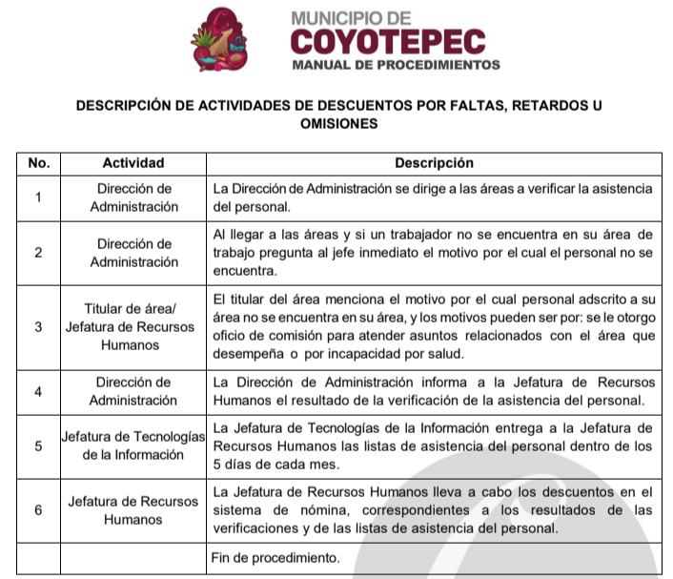
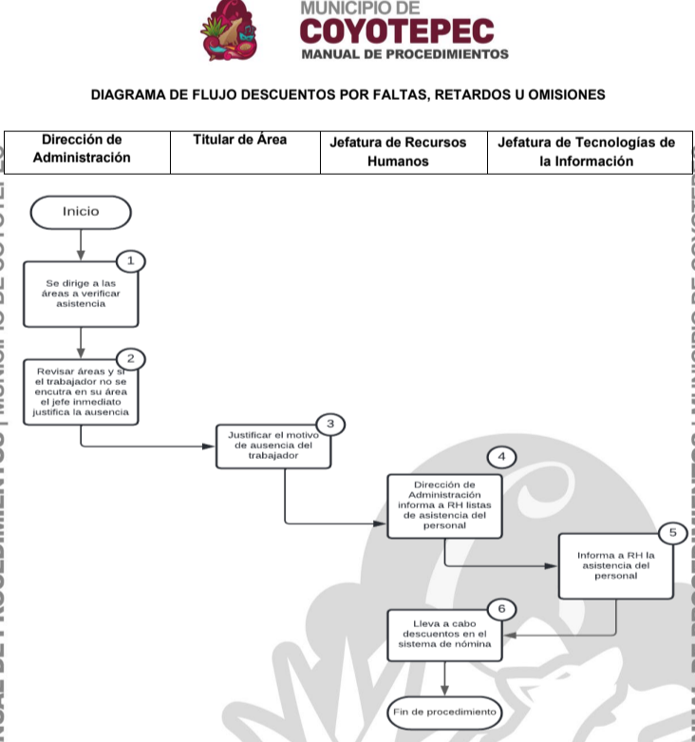
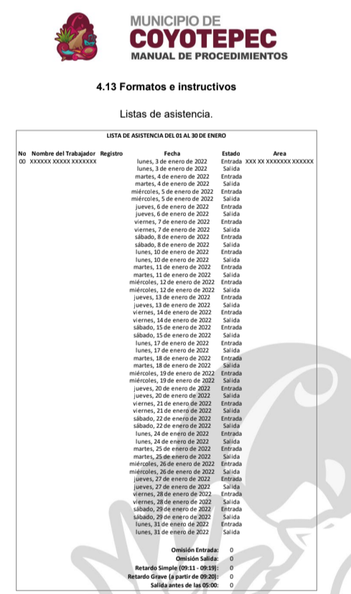
- Es así que el Sujeto Obligado a través de la Dirección de Administración se encarga del control de asistencia de los servidores públicos, mismo control que se llevará mediante lectores manuales, tarjetas, listas de asistencia o por cualquier otro sistema que disponga, tal forma que resulta procedente REVOCAR la respuesta otorgada por el Sujeto Obligado y ORDENAR la entrega vía Sistema de Acceso a la Información Mexiquense (SAIMEX), de ser el caso en versión pública, del documento en el que conste la asistencia de las y los servidores públicos adscritos a la Presidencia del uno de enero al cuatro de marzo del corriente.

- En relación con lo anterior, y para el caso de ausencia de registros de asistencia de servidores públicos con exención para el registro de asistencia, el SUJETO OBLIGADO deberá remitir el documento en que conste o se advierta dicha prerrogativa; caso contrario, deberá hacerlo del conocimiento del recurrente de manera fundada y motivada, declarando tal circunstancia, lo anterior en términos de lo establecido por el párrafo segundo, artículo 19, de la Ley de Transparencia Local:
Artículo 19. Se presume que la información debe existir si se refiere a las facultades, competencias y funciones que los ordenamientos jurídicos aplicables otorgan a los sujetos obligados.

En los casos en que ciertas facultades, competencias o funciones no se hayan ejercido, se debe motivar la respuesta en función de las causas que motiven tal circunstancia.

Si el sujeto obligado, en el ejercicio de sus atribuciones, debía generar, poseer o administrar la información, pero ésta no se encuentra, el Comité de transparencia deberá emitir un acuerdo de inexistencia, debidamente fundado y motivado, en el que detalle las razones del por qué no obra en sus archivos.

- Al respecto es menester puntualizar que conforme al artículo 12 de la Ley de Transparencia y Acceso a la Información Pública del Estado de México y Municipios se destaca que quienes generen, recopilen, administren, manejen, procesen, archiven o conserven información pública serán responsables de ésta; vinculando inminentemente al servidor público con los documentos que por el ejercicio de sus funciones obra en su poder por lo que, impone un compromiso en su cuidado y resguardo.

- En este orden de ideas, tenemos lo establecido en el artículo 169, relativo a que cuando la información no se encuentre en los archivos del Sujeto Obligado, el Comité de Transparencia en consecuencia deberá proceder a la emisión de un Acuerdo de Inexistencia, debidamente fundado y motivado en el que se detallen las razones por las cuales no existe la información a través del siguiente procedimiento:
I. Analizará el caso y tomará las medidas necesarias para localizar la información;
II. Expedirá una resolución que confirme la inexistencia del documento;
III. Ordenará, siempre que sea materialmente posible, que se genere o se reponga la información en caso de que ésta tuviera que existir en la medida que deriva del ejercicio de sus facultades, competencias o funciones, o que previa acreditación de la imposibilidad de su generación, exponga de forma fundada y motivada, las razones por las cuales en el caso particular no ejerció dichas facultades, competencias o funciones, lo cual notificará al solicitante a través de la Unidad de Transparencia; y
IV. Notificará al órgano interno de control o equivalente del sujeto obligado quien, en su caso, deberá iniciar el procedimiento de responsabilidad administrativa que corresponda.
- Así, dicho Acuerdo de Inexistencia, debe exponer las razones por las que se buscó la información, las áreas en las que se instruyó la búsqueda, los criterios y los métodos utilizados de búsqueda de la misma, las respuestas otorgadas por los Servidores Públicos Habilitados y en general, todas aquéllas circunstancias de modo, tiempo y lugar que se tomaron en cuenta para llegar a determinar que no obra en sus archivos la información requerida. De este modo, el particular puede tener la certeza de que se hizo una búsqueda exhaustiva de la información solicitada y de que se le dio la adecuada atención a su solicitud, atendiendo a lo dispuesto en los numerales 19, 169 y 170 de la Ley de la materia;
“Artículo 19. Se presume que la información debe existir si se refiere a las facultades, competencias y funciones que los ordenamientos jurídicos aplicables otorgan a los sujetos obligados.
En los casos en que ciertas facultades, competencias o funciones no se hayan ejercido, se debe motivar la respuesta en función de las causas que motiven tal circunstancia.
Si el sujeto obligado, en el ejercicio de sus atribuciones, debía generar, poseer o administrar la información, pero ésta no se encuentra, el Comité de transparencia deberá emitir un acuerdo de inexistencia, debidamente fundado y motivado, en el que detalle las razones del por qué no obra en sus archivos.
Artículo 169. Cuando la información no se encuentre en los archivos del sujeto obligado, el Comité de Transparencia:
I. Analizará el caso y tomará las medidas necesarias para localizar la información;
II. Expedirá una resolución que confirme la inexistencia del documento;
III. Ordenará, siempre que sea materialmente posible, que se genere o se reponga la información en caso de que ésta tuviera que existir en la medida que deriva del ejercicio de sus facultades, competencias o funciones, o que previa acreditación de la imposibilidad de su generación, exponga de forma fundada y motivada, las razones por las cuales en el caso particular no ejerció dichas facultades, competencias o funciones, lo cual notificará al solicitante a través de la Unidad de Transparencia; y
IV. Notificará al órgano interno de control o equivalente del sujeto obligado quien, en su caso, deberá iniciar el procedimiento de responsabilidad administrativa que corresponda.
La Unidad de Transparencia deberá notificarlo al solicitante por escrito, en un plazo que no exceda de quince días hábiles contados a partir del día siguiente a la presentación de la solicitud.
Este plazo podrá ampliarse hasta por otros siete días hábiles, siempre que existan razones para ello, debiendo notificarse por escrito al solicitante.
Artículo 170. La resolución del Comité de Transparencia que confirme la inexistencia de la información solicitada contendrá los elementos mínimos que permitan al solicitante tener la certeza de que se utilizó un criterio de búsqueda exhaustivo, además de señalar las circunstancias de tiempo, modo y lugar que generaron la existencia en cuestión y señalará al servidor público responsable de contar con la misma.”

- Por tanto, para el caso de subsistir la inexistencia de información entonces se considera procedente determinar que no bastaría solo con la simple manifestación del SUJETO OBLIGADO, sino que ante la obligación de generar la información, derivado de sus facultades y no tener registro de ello, el Comité de Información debe emitir un Acuerdo de Inexistencia de la información, en el que detalle las razones del por qué no obra en sus archivos.

- Conforme a lo anterior, este Instituto considera que el Ayuntamiento de Coyotepec, no colmó el derecho de acceso a la información del RECURRENTE, situación por la cual tendrá que remitir los documentos donde conste pase de lista de los servidores públicos adscritos a la Presidencia del Municipio de Coyotepec del uno de enero al cuatro de marzo de dos mil veinticinco.

- Por lo antes mencionado, resulta preciso REVOCAR la respuesta del SUJETO OBLIGADO y entregar la información mencionada en el párrafo anterior.
QUINTO. De la versión pública.
- Nociones generales.
- Debe destacarse que, debido a la naturaleza de la información solicitada, eventualmente pudieran obrar datos personales susceptibles de protegerse, el SUJETO OBLIGADO deberá de hacer la adecuada versión pública, protegiendo los datos que no son susceptibles de ser proporcionados.

- No pasa desapercibido para este Órgano Garante que los Sujetos Obligados serán responsables de los datos personales en su posesión y que, en caso de localizarse datos concernientes a terceros, éstos no podrán difundir, distribuir o comercializar los datos personales. Cabe destacar que, para la realización de la clasificación de la información, se deben seguir una serie de pasos y procedimientos, por lo que es menester reiterar los mismos:
a) Requisitos previos. | Los artículos 100 y 122 de la Ley Estatal y de la Ley General, vigente a la fecha de la solicitud de información, respectivamente, señalan que si los Sujetos Obligados determinan que la información actualiza alguno de los supuestos de clasificación, es deber de los titulares de las áreas proponer su clasificación y no del Comité de Transparencia.  Al hacerlo tienen que precisar de qué información se trata, señalando el supuesto de clasificación (confidencialidad o reserva).  Además, se debe señalar el procedimiento, de los tres que establecen los artículos 132 y 106 de la Ley Estatal y General, respectivamente.  El último de estos requisitos previos consiste en que no se pueden emitir acuerdos de carácter general ni particular, esto es, no se puede hacer un acuerdo para clasificar de manera general todos los documentos de un expediente o área, sin individualizar su análisis y tampoco se puede hacer un acuerdo por cada dato que se vaya a clasificar dentro de un documento con diez datos, por ejemplo, susceptibles de ser clasificados.
b) Supuestos de clasificación. | Las disposiciones constitucionales y legales en la materia establecen los dos supuestos generales para clasificar la información: por reserva y por confidencialidad.  Los artículos 116 y 143 de la Ley Estatal y de la Ley General, vigente a la fecha de la solicitud de información, respectivamente, señalan los supuestos para que la información pueda ser clasificada como confidencial. Mientras que los artículos 105 y 130 de la Ley Estatal y de la Ley General, vigente a la fecha de la solicitud de información, respectivamente, señalan que la aplicación de estos supuestos debe realizarse de manera restrictiva y limitada, por lo que debe acreditarse que se cumple con esta condición y no se pueden ampliar las excepciones o supuestos de clasificación aduciendo analogía o mayoría de razón.  El Sujeto Obligado debe identificar claramente el tipo de información y hacer un juicio de subsunción o encaje para acreditar que el supuesto de hecho corresponde estrictamente con la hipótesis jurídica. Esto también lo debe de realizar el servidor público habilitado y el titular del área que administra la información.
c) Formalidades para emitir el acuerdo de clasificación. | El Comité de Transparencia, según lo dispuesto en los artículos cuenta con las facultades para aprobar, modificar o revocar la clasificación de la información que haya propuesto.  Es necesario que el acto reúna con los requisitos elementales, entre ellos, que la autoridad que va a emitir el acto de autoridad sea la legalmente facultada para ello.  La decisión de aprobar, modificar o revocar la clasificación deberá de asentarse en un documento que registre la determinación a la que se llegue después de un análisis minucioso a partir de lo propuesto por el Titular del I. área que administra la información, cuyo análisis debe integrarse en la agenda de los asuntos a tratar en las sesiones, se insiste, a partir de las decisiones adoptadas previamente por los titulares de áreas y que son sujetas a control, en primera instancia, por el Comité de Transparencia.
d) Requisitos de fondo del acuerdo de clasificación. | Como se ha señalado antes, al hacer el juicio de subsunción o encaje entre el supuesto de hecho y la hipótesis jurídica, se debe acreditar la estricta correspondencia entre un elemento y otro. Ahora, en esta parte del procedimiento, que se desahoga en sede del Comité de Transparencia, la ley señala que la carga de la prueba, para justificar las restricciones, corresponde a los Sujetos Obligados, por lo que deberán fundar y motivar debidamente la clasificación.  De lo anterior, se desprende que para una correcta clasificación total o parcial, esto es determinar los datos que se suprimen en las versiones públicas, es necesario fundar y motivar, de manera correcta, la clasificación; considerando que todo acto que la autoridad pronuncie en el ejercicio de sus atribuciones, debe expresar los fundamentos legales que le dieron origen y las razones por las que se deben aplicar al caso concreto.  Así, en un acto de autoridad se cumple con la debida fundamentación cuando se cita el precepto legal aplicable al caso concreto y la debida motivación cuando se expresan las razones, motivos o circunstancias que tomó en cuenta la autoridad para adecuar el hecho a los fundamentos de derecho. De este modo, la persona que se sienta afectada pueda impugnar la decisión, permitiéndole una real y auténtica defensa.  En ese mismo sentido, el numeral trigésimo tercero fracción V de los Lineamientos Generales, precisa que para motivar la clasificación se deben acreditar las circunstancias de tiempo, modo y lugar.  Ahora bien, para cada caso además de fundar y motivar, se debe identificar con claridad que datos contenidos en las documentales que son susceptibles de suprimirse, por ejemplo; Clave Única de Registro de Población (CURP), Registro Federal de Contribuyentes (R.F.C.), claves de seguros, préstamos o descuentos personales, secretos bancario, fiduciario, industrial, comercial, fiscal, bursátil y postal, cuya titularidad corresponda a particulares, entre otros.
e) Condiciones especiales de la clasificación de la información como confidencial. | Los artículos 148 y 120 de la Ley Estatal y de la Ley General, vigente a la fecha de la solicitud de información, respectivamente, establecen que aun tratándose de datos personales, se podrán proporcionar, incluso sin solicitar el consentimiento de su titular.  En el caso de lo señalado en la fracción IV, será el Instituto quien deba aplicar la prueba de interés público, considerando también que como recientemente ha discutido la Suprema Corte de Justicia de la Nación, los servidores públicos nos encontramos sujetos a un régimen menor de protección.  Pero si la información que se pretende clasificar como confidencial no se encuentra en los supuestos de los artículos señalados y es posible, se deberá consultar al titular de los datos si permite o no el acceso. De no ser posible, la realización de la consulta, procede, fundando y motivando, la clasificación.

- Para tal situación, el Sujeto Obligado deberá seguir el procedimiento establecido en el artículo 168 de la Ley de Transparencia y Acceso a la Información Pública del Estado de México y Municipios; esto es, que el área competente deberá elaborar la versión pública, así como emitir el Acuerdo, por parte del Comité de Transparencia, donde confirme la clasificación de los datos o documentos, fundando y motivando la clasificación.

- Si el servidor público incumple con estas formalidades y entrega la información sin proteger los datos personales incumple con lo que estipula las disposiciones legales establecidas, resulta lo mismo que si entrega un documento testado sin el debido acuerdo de clasificación.

- Por lo anteriormente expuesto, este Órgano Garante considera parcialmente fundadas las razones o motivos de inconformidad que plantea el RECURRENTE, determinando REVOCAR la respuesta del SUJETO OBLIGADO, por lo que con fundamento en lo prescrito en los artículos 5 párrafos vigésimo noveno, trigésimo y trigésimo primero fracciones IV y V de la Constitución Política del Estado Libre y Soberano de México; 2, fracción II; 29, 36 fracciones I y II; 176, 178, 181, 185 de la Ley de Transparencia y Acceso a la Información Pública del Estado de México y Municipios, este ÓRGANO GARANTE emite los siguientes.

R E S O L U T I V O S

PRIMERO. Resultan fundadas las razones o motivos de inconformidad hechos valer en el recurso de Revisión 04603/INFOEM/IP/RR/2025, en términos de los Considerando Cuarto y Quinto de la presente resolución.

SEGUNDO. Se REVOCA la respuesta emitida por el Ayuntamiento de Coyotepec y se ORDENA entregar vía Sistema de Acceso a la Información Mexiquense (SAIMEX), de ser el caso, en versión pública, los documentos donde conste lo siguiente:
      - Los documentos donde conste pase de lista de los servidores públicos adscritos a la Presidencia del Municipio de Coyotepec del uno de enero al cuatro de marzo de dos mil veinticinco.
Para efectos de lo anterior, en caso necesario, se deberá emitir el Acuerdo del Comité de Transparencia en términos de los artículos 49, fracción VIII y 132, fracción II de la Ley de Transparencia y Acceso a la Información Pública del Estado de México y Municipios, en el que funde y motive las razones sobre los datos que se supriman o eliminen dentro del soporte documental respectivo objeto de las versiones públicas que se formulen y se pongan a disposición del RECURRENTE.

En caso de no contar con el documento que se ordena deberá remitir documento en el que se advierta la autorización emitida por autoridad competente, para la exención de registro de asistencia, vigente al cuatro de marzo de 2025, y ponerse a disposición del RECURRENTE, en términos del párrafo segundo del artículo 19 de la Ley de Transparencia vigente en el Estado de México.

Para el caso de no contar con la información relativa a los servidores públicos que por sus funciones deban registrar su asistencia, resulta procedente la entrega del acuerdo de inexistencia, en términos del artículo 19 párrafo tercero, 169 y 170 de la Ley de Transparencia y Acceso a la Información Pública del Estado de México y Municipios.

TERCERO. NOTIFÍQUESE la presente resolución al Titular de la Unidad de Transparencia del Sujeto Obligado vía SAIMEX, para que conforme al artículo 186 último párrafo, 189 segundo párrafo y 194 de la Ley de Transparencia y Acceso a la Información Pública del Estado de México y Municipios; dé cumplimiento a lo ordenado dentro del plazo de diez días hábiles, e informe a este Instituto en un plazo de tres días hábiles siguientes sobre el cumplimiento dado a la presente y, se le apercibe que en caso de negarse a cumplir la presente resolución o hacerlo de manera parcial, se le impondrá una medida de apremio de conformidad con lo previsto en los artículos 198, 200, fracción III; 214, 215 y 216 de la Ley de Transparencia y Acceso a la Información Pública del Estado de México y Municipios.

CUARTO. De conformidad con el artículo 198 de la Ley de Transparencia y Acceso a la Información Pública del Estado de México y Municipios, de considerarlo procedente, el Sujeto Obligado de manera fundada y motivada, podrá solicitar una ampliación de plazo para el cumplimiento de la presente resolución.

QUINTO. Notifíquese al RECURRENTE la presente resolución, vía SAIMEX.

SEXTO. Se hace del conocimiento del RECURRENTE que, de conformidad con lo establecido en el artículo 196 de la Ley de Transparencia y Acceso a la Información Pública del Estado de México y Municipios, en caso de que considere que la resolución le cause algún perjuicio podrá impugnarla vía juicio de amparo en los términos de las leyes aplicables.

ASÍ LO RESUELVE, POR UNANIMIDAD DE VOTOS, EL PLENO DEL INSTITUTO DE TRANSPARENCIA, ACCESO A LA INFORMACIÓN PÚBLICA Y PROTECCIÓN DE DATOS PERSONALES DEL ESTADO DE MÉXICO Y MUNICIPIOS, CONFORMADO POR LOS COMISIONADOS JOSÉ MARTÍNEZ VILCHIS, MARÍA DEL ROSARIO MEJÍA AYALA, SHARON CRISTINA MORALES MARTÍNEZ, LUIS GUSTAVO PARRA NORIEGA Y GUADALUPE RAMÍREZ PEÑA; EN LA VIGÉSIMA SEGUNDA SESIÓN ORDINARIA, CELEBRADA EL DIECIOCHO (18) DE JUNIO DE DOS MIL VEINTICINCO, ANTE EL SECRETARIO TÉCNICO DEL PLENO ALEXIS TAPIA RAMÍREZ.

